
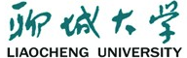

本科毕业设计

题 目 基于LBS的即时通讯App的设计与实现

专 业 软件工程
作者姓名 路新艺
学 号 2013204418
单 位 聊城大学计算机学院
指导教师 赵阳

2017年 5 月
教务处编

原创性声明

本人郑重声明：所提交的学位论文是本人在导师指导下，独立进行研究取得的成果。除文中已经引用的内容外，论文中不包含其他人已经发表或撰写过的研究成果，也不包含为获得聊城大学或其他教育机构的学位证书而使用过的材料。对本文的研究作出重要贡献的个人和集体，均在文中以明确的方式表明。本人承担本声明的相应责任。

学位论文作者签名： 日期：
指 导 教 师 签 名: 日期：
目录
摘 要 2
Abstract 3
基于LBS的即时通讯App的设计与实现 0
前言 0
1. 相关技术 0
1.1 Android 技术介绍 0
1.2 Service简介 2
1.3 Jsoup网络爬虫 3
1.3.1 简要介绍 3
1.3.2 Jsoup特点 3
1.4 SQLite数据库 3
1.5 Android Studio 简介 4
2. 系统需求分析 5
2.1 系统功能需求 5
2.1.1 登录/注册页面 6
2.1.2 主页面 6
3. 系统功能设计 7
3.1 系统总体功能设计 7
4. 系统的实现 7
4.1 系统开始界面 7
结束语 7
参考文献 7
致谢 8

摘 要

关键词：Android、Service、MVC、SQLite

Abstract
.
............
Key words: Android、Service、MVC、SQLite

基于LBS的即时通讯App的设计与实现

前言
即时通讯，英文称Instant Messenger，简称IM，最早流行的即时通讯应用要数ICQ，使得人们可以通过互联网进行交流。在最近的几年里，即时通讯得到了迅猛的发展，以腾讯为首的QQ和微信已经霸占了国内乃至国际的市场。
我们这款应用虽然基于即时通讯，但是我们主要是通过在“地图上交朋友”的形式，来认识和结交附近的朋友，

相关技术

1.1 Android 技术介绍
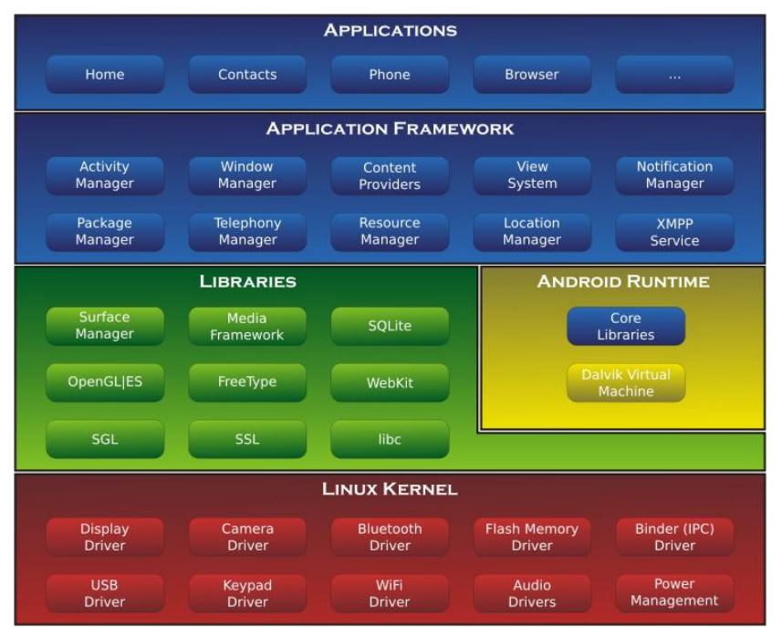
Android的系统架构是根据分层架构的思想而来。根据图中，从上层一直到底层一共包含四层。他们分别是应用程序层、应用程序框架层、系统库和Linux内核。
每层功能简要介绍如下：
一、应用程序层
该层提供一些核心应用程序包，例短信、电话、电子邮件、地图、浏览器、联系人和日历等。而后，开发者可以使用Java语言去设计和编写相应的应用程序然后与核心的应用程序彼此兼容。
二、应用程序框架层
本层是对于开发人员的，是Android应用开发的基础，所以开发人员在很多情况下跟它打交道。应用程序框架层包括XMPP服务、视图管理器、窗口管理器、位置管理器、内容提供者、包管理器、电话管理器、通知管理器、活动管理器和资源管理器十个部分。开发人员在Android的这个平台上可以有完全的访问权限去访问核心的应用程序的API框架。而且，对于任何一个应用程序可以去发布自身的某些功能模块，并且这些已经去发布过的模块是可以被其他的应用程序使用的。就是因为这样的重用机制为基础，用户就可以更加方便的去替换平台本身的各种应用程序的组件。
三、系统库
系统库一共包含九个子系统：这九项子系统分别是媒体库、SQLite、图层管理、SSL、OpenGLEState、libc、SGL、FreeType和WebKit。Dalvik虚拟机和核心库就组成了Android的运行时，核心库里面包含了绝大多数的Java语言中调用的功能函数和Android的核心库的内容，这其中包含android.os、android.media、android.net等等。
Dalvik虚拟机是一种Java虚拟机，它是基于寄存器的。它的任务就是完成一系列生命周期管理、线程管理、安全和异常管理、垃圾回收以及堆栈管理等许多重要的功能。
四、Linux内核
Android核心系统服务依赖于Linux2.6内核，如进程管理、内存管理、驱动模型、网络协议栈和安全性。硬件和软件的栈的抽象层都是由Linux内核来充当的。驱动：Binder（IPC）驱动、电源管理、键盘驱动、flash内存驱动、WiFi驱动、Audio驱动、显示驱动、摄像头驱动等。

1.2 Service简介
Service是Android系统中的四大组件之一， 它跟Activity的级别差不多， 但不能自己运行只能后台运行， 并且可以和其他组件进行交互。Service可以在很多场合的应用中使用，比如播放多媒体的时候用户启动了其他Activity这个时候程序要在后台继续播放，比如检测SD卡上文件的变化，再或者在后台记录你地理信息位置的改变等等，总之服务总是藏在后台的。
下图为Service的生命周期：
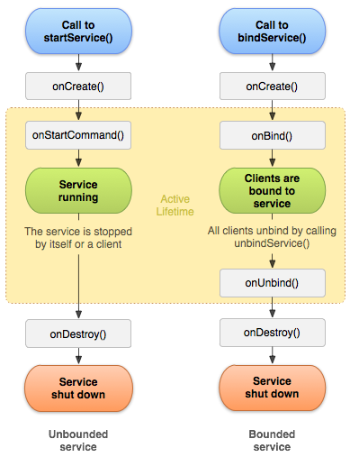
我们知道在启动方式下无法直接获取Service实例，但是可以在绑定方式下可以获取Service实例，本应用就使用这一特点来完成音乐的播放，在后面章节将详细说明绑定的方式。
但是需要注意的是，在绑定方式下，如果组件关闭了(如Activity关闭了) 那么就会销毁了Service，这通常不是我们想要的效果，所以通常情况下，用启动方式(即用startService先启动Intent) 启动

1.3 Jsoup网络爬虫

1.3.1 简要介绍
Jsoup 是一款Java 的HTML解析器，可直接解析某个URL地址、HTML文本内容。它提供了一套非常省力的API，可通过DOM，CSS以及类似于jQuery的操作方法来取出和操作数据。
Jsoup 遵循WHATWG HTML5规范，解析某些HTML带DOM中，和浏览器做相同的事情。

1.3.2 Jsoup特点
- 可以解析通过URL、文件或字符串获取的HTML
- 发现和提取数据，使用DOM遍历或CSS选择器
- 操作HTML元素、属性、文本
- 干净的用户提交的内容对安全的白名单，防止XSS攻击
- 整洁的HTML输出
Jsoup被设计来兼容处理各种HTML代码，这意味着即使你的HTML代码不是完整的结构、或者是包含无效的标签，Jsoup都可以很好的解析，从最原始的数据作为来源，生成合适的DOM文档树。

1.4 SQLite数据库
sqlite是一款轻型的数据库，是遵守ACID的关联式数据库管理系统，它的设计目标是嵌入式数据库，而且目前已经在很多嵌入式产品中应用到，它占用资源非常低，同时能够跟很多程序语言相结合，而且比起Mysql、PostgreSQL这两款开源世界著名的数据库管理系统来讲，它的处理速度比它们都快。
SQLite的结构图如下：
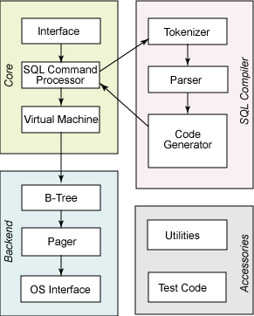
如此袖珍型的SQLite可以支持高达2TB大小的数据库，每个数据库都是以单个文件的形式存在，这些数据都是以B-Tree的数据结构形式存储在磁盘上。
SQLite支持NULL、INTEGER、REAL、TEXT和BLOB数据类型，分别代表空值、整型值、浮点值、字符串文本、二进制对象。
本应用就用SQLite数据库来存储本地音乐收藏等。

1.5 Android Studio 简介
Android Studio是Google在2013年I/O大会上专门针对Android开发而推出的开发工具，到目前为止，稳定版已经更新到2.3.1，从中可以看出来Google对Android Studio的更新速度之快，并在该开发工具中倾尽的心血。Android Studio问世之前开发Android应用大家普遍使用的Eclipse，接下来我们通过与Eclipse的对比来进行对Android Studio的简要介绍：
- 首先最大的优势在于Android Studio是Google自己推出的，而且是专门对Android开发量身定做的，Android Studio是Google根据IDEA改造出来的IDE，可以这么说，Android Studio是Android开发的未来；
- 启动速度方面，Android Studio完美的解决了Eclipse经常卡死的现象，而且代码自动保存不会丢失代码；
- Android Studio使用Gradle构建工具，它集结了Ant和Maven的优点，在相关的配置、编译和打包方面都是非常的方便和高效；
- 在UI编辑方面，Android Studio做到设备的实时预览，突破了Eclipse来回切换预览的噩梦；
- 完美整合了各种版本控制系统，如：Git和SVN，在本项目总就是用Git做为版本控制，将代码托管到GitHub
- 终端内置了，作为程序员，终端是常用的工具，这可以极大的方便开发人员的开发效率。
Android Studio 的有点还有非常之多，篇幅限制，在这里只介绍上述6条。

2. 系统需求分析

2.1 系统功能需求
用户打开应用后，通过登录/注册操作，进入主界面，默认进入【消息】界面，会显示最近和其他用户之间的聊天记录，图示为相关的用例图：
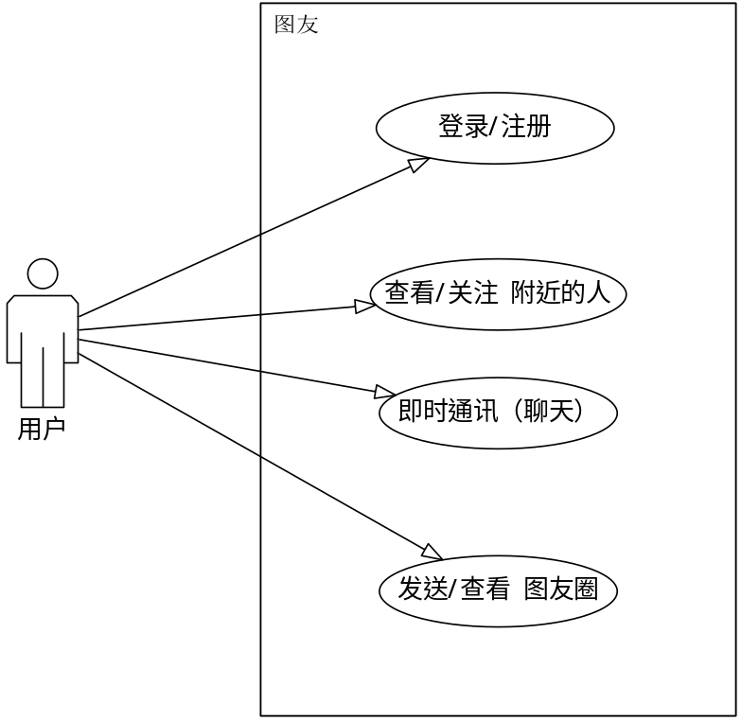

2.1.1 登录/注册页面
首次进入应用时进入登录页面，没有账号的用户应通过【免费注册】按钮进入注册页面进行注册，注册页面需要重复输入密码来确保用户密码输入的准确性。登录或注册完成之后直接进入应用主界面，用户下次进入应用时需跳过登录页面直接进入主界面。

2.1.2 主页面
应用主页面采用Android常用的布局方式，下方三个Tab用于切换界面（功能），分别是消息、地图和图友圈，并且可以通过左边框向右滑动调出“抽屉”界面，展示【我的】相关信息，

3. 系统功能设计

3.1 系统总体功能设计

4. 系统的实现

4.1 系统开始界面

结束语

参考文献
[1] 张子阳. .NET之美：.NET关键技术深入解析[M]， 北京：机械工业出版社，2014.6
[2] [美] David Flanagan 著，淘宝前端团队 译. JavaScript权威指南 第六版[M]， 北京：机械工业出版社，2012.3
[3] 唐俊开. HTML5移动Web开发指南[M]， 西安：电子工业出版社，2013.5
[4] Douglas Rockford 著，赵泽欣译. JavaScript语言精粹（修订版）[M]， 北京：机械工业出版社. 2012.8
[5] [美] Nicholas C. Zakas 著，李晶，郭凯，张散集译. 写可维护的JavaScript[M]， 北京： 机械工业出版社. 2013.5
[6] [美] Axel Rauschmayer 著；王玉林，杜欢，庄婷婷，章子鹏译. 深入理解JavaScript[M]， 北京：机械工业出版社. 2016
[7] [美]Elizabeth，Castro，Bruce，Hyslop著. HTML5与CSS3基础教程（第8版）[M]， 北京： 人民邮电出版社. 2014.9
[8] 李东博. HTML5 CSS3 从入门到精通[M]， 北京：机械工业出版社. 2015.9
[9] [美]弗里曼（Adam Freeman） 著 谢廷晟，牛化成，刘美英译. HTML5权威指南[The Definitive Guide To HTML5] [M]， 北京：人民邮电出版社. 2014.5
[12] [美]罗杰等.Android应用开发[M]， 北京：人民邮电出版社. 2010.5
[13] 李子阳 著. JavaScript经典实战基础（修订版）[M]， 北京：机械工业出版社. 2015.8
[14] Lisefo Afisco 著， 赵泽欣译. C#从入门到精通（第2版）[M]， 北京：人民教育出版社. 2013.6
[15] 桑红叶 著. JavaScript从入门到精通[M]， 北京：机械工业出版社. 2012.3
[16] 张霞 著. HTML5+CSS3 实战[M]， 北京：人民邮电出版社. 2014.8

致谢
在本人的写作过程中，老师给予了大力的帮助和指导，在此深表感谢！同时也感谢其他帮助和指导过我的老师和同学。 最后要感谢在整个论文写作过程中帮助过我的每一位人。
.........

